Voorstel voor de mappenstructuur en scrumboards in Microsoft Teams Open-ICT
Om de organisatie en toegankelijkheid van documenten en werkstromen binnen het Open-ICT team te verbeteren, stellen ik een nieuwe mappenstructuur voor die aansluit bij de jaarindeling van de opleiding en belangrijke processen binnen de studiewijzer. Deze structuur zal niet alleen de overzichtelijkheid vergroten maar ook een gestandaardiseerde werkwijze creëren die de agile en scrum principes, die centraal staan in onze onderwijsvisie, ondersteunt. Daarnaast is het voorstel om per kanaal een scrumboard als tabblad in het kanaal toe te voegen. Zo kan iedereen van het team het inzien en het betreffende jaarteam ermee aan de slag. Kortom: Een overall scrumboard, m.n. om de prioriteiten overall te bewaken.
Hieronder volgt een tabel met de voorgestelde structuur in MS Teams:
Kanaal | Hoofdmappen | Beschrijving | Submappen en sub-submappen | Beschrijving
Algemeen | Archief  2024-2025 | Hoofdmap waar vorige studiejaren hoofdmappen met submappen in gearchiveerd worden.  Hoofdmap voor alle submappen, documentatie, bronnen, projecten en materialen die relevant zijn voor het lopende studiejaar. | 2023-2024  Promotie  - (Online) open avonden  - Open dagen  - Proefstuderen  Teamplan  Evaluaties | Oude hoofdmap met submappen.  Alle PR materiaal.  Alle opgeslagen retro’s per blok en feedback studenten
Jaar 1 | Archief  2023-2024 | Hoofdmap waar vorige studiejaren hoofdmappen met submappen in gearchiveerd worden.  Hoofdmap voor alle submappen, documentatie, bronnen, projecten en materialen die relevant zijn voor het lopende studiejaar. | 2023-2024  Projecten  Kennisbank en Materialen | Oude hoofdmap met submappen.  Projectomschrijvingen.  Alle goedgekeurde content en bronnen voor studenten.
Jaar 2 | Archief  2024-2025 | Hoofdmap waar vorige studiejaren hoofdmappen met submappen in gearchiveerd worden.  Hoofdmap voor alle submappen , documenten en bronnen voor open projecten die in het tweede jaar worden ondernomen. | 2024-2025  Open projecten - sep  Open projecten - feb  Kennisbank en Materialen | Oude hoofdmap met submappen.  Goedgekeurde projectomschrijvingen.  Alle goedgekeurde content en bronnen voor studenten.
Jaar 3/4 | Archief  2024-2025 | Hoofdmap waar vorige studiejaren hoofdmappen in gearchiveerd worden. | 2023-2024  Stages  Minors  Afstuderen | Oude hoofdmap met submappen.  Documenten met overzicht stages.  Documenten met overzicht minors.  Documenten met overzicht afstudeerders.
Werkgroep X | Archief  2024-2025 | Hoofdmap waar vorige studiejaren hoofdmappen in gearchiveerd worden.  Mappen voor elke actieve werkgroep, met daarin documentatie en bronnen die relevant zijn voor hun doelen en taken. | 2023-2024  (zelf in te vullen) | Oude hoofdmap met submappen.

Voorstel indeling scrumboard: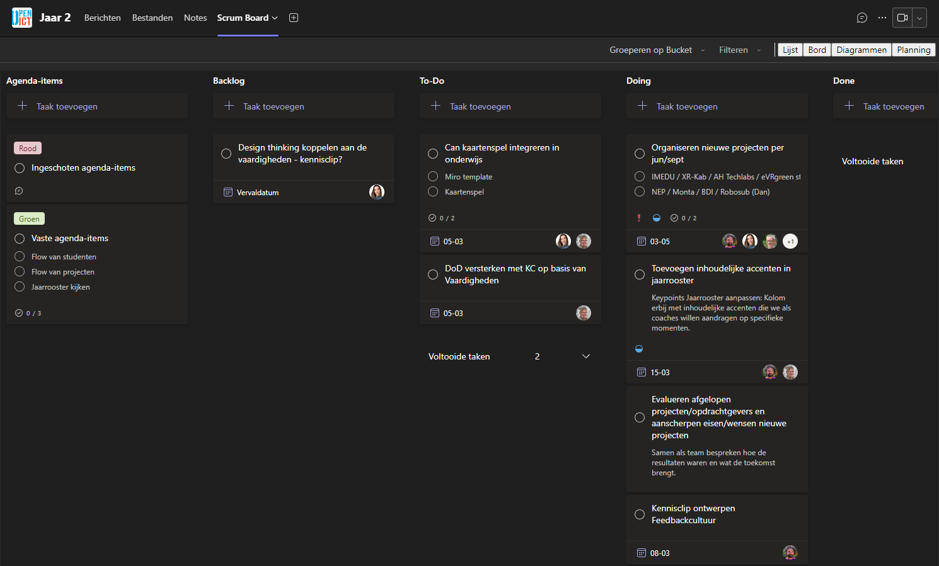

Naamgeving bestanden
Een goede naamgeving voor bestanden die de naam van het bestand en de versie bevat, helpt om bestanden snel te identificeren en zorgt voor orde in de opslag van documenten. Hier is een gestructureerd formaat dat u zou kunnen gebruiken:
[Bestandsnaam]_v[versienummer]
Hierbij staat:
- [Bestandsnaam] voor een duidelijke en beknopte beschrijving van de inhoud van het bestand.
- v[versienummer] voor de versie van het bestand. Dit kan een eenvoudig opeenvolgend nummer zijn, zoals v1, v2, v3, etc., of een meer gedetailleerde notatie zoals v1.0, v1.1 voor kleinere aanpassingen, v2.0 voor grote updates, etc.
Voorbeeld van een bestandsnaam met dit formaat kan zijn: Projectplan_v2.1.docx
Dit betekent dat het bestand een projectplan is en het is versie 2.1.
Dit formaat zorgt voor consistentie en maakt het makkelijker voor teamleden om de bestanden te beheren en te begrijpen. Het is ook schaalbaar voor automatiseringsscripts of digitale tools die bestandsmanagement ondersteunen. Denk hierbij aan de Microsoft 365 app, waar je snel bestanden kunt vinden als je de naam weet.

